# Лабораторная работа №5

## Задание 1

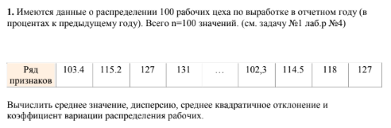

## Решение

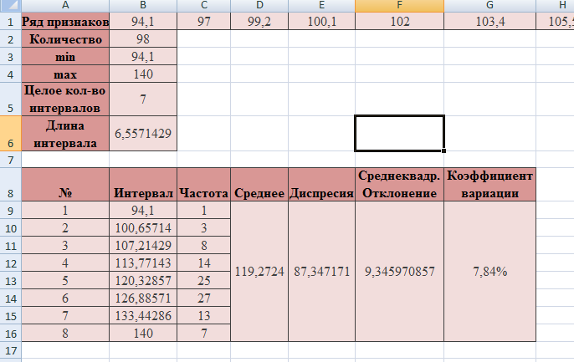

## Задание 2

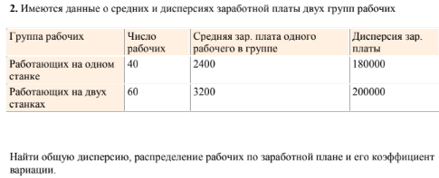

## Решение

